《三峡》学案
编制人：李振仁 审核人：费正和 李兴 编制时间：2009年__月__日
用时 80分钟 班级 姓名 第 小组
- 学习目标
1、有感情的朗读背诵课文，培养阅读文言文的能力。
2、借鉴学习抓住特征描写景物的方法。
3、揣摩文章的思想感情，让学生了解、热爱祖国美丽的河山。
二．重点难点
教学重点：借鉴学习抓住特征描写景物的方法。
教学难点：揣摩文章的思想感情，让学生了解、热爱祖国美丽的河山。
三．知识链接
作者郦道元及三峡资料，见《精讲精练》
四．学习内容
㈠、导语（略）
㈡、朗读课文，正确把握节奏，感受作品的音韵美
1．学生初读课文，对照注释，借助工具书，初步理解文句。
（1）教师分发文字资料，指导学生积累词语。
①读准字音：
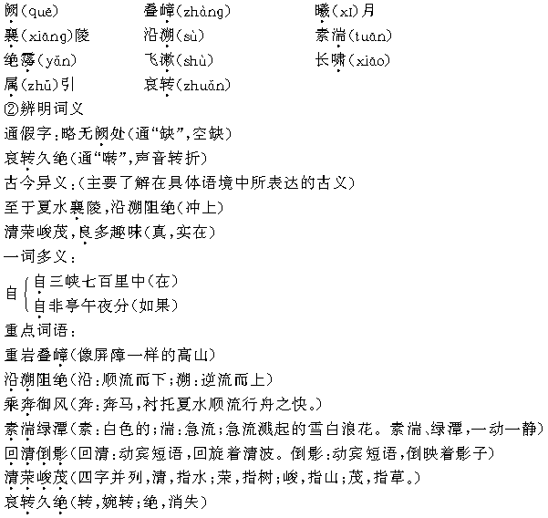
（2）以小组为单位，解决疑难词句，教师巡视指导。
㈢、理清思路
根据文章想象三峡壮景，把握各段的写景重点及景物特征，体会文章整体布局的巧妙。
学生分组交流，每组负责一个语段，然后选四位同学全班交流。
1．学生明确：第1段重点写山，“两岸连山，略无阙处”，两岸都是连绵的高山，几乎没有中断的地方，突出群山连绵的特点
学生齐读第1段，想像群山连绵，高耸入云的三峡美景。
2．学生明确：第2、3、4段写水，描绘不同季节的不同景象。
第2段写夏季三峡情景。“夏水襄陵，沿溯阻绝”突出大水猛涨。“或王命急宣，有时朝发白帝，暮到江陵，其间千二百里，虽乘奔御风，不以疾也。”以船行之快突出江流湍急的特点。
学生齐读第2段，想像江水浩荡、日行千里的画面，感受其奔放美。
3．学生明确：第3段写三峡春冬之景。“素湍绿潭，回清倒影” “绝巘多生怪柏，悬泉瀑布，飞漱其间”， “清荣峻茂，良多趣味”，水清，树荣，山高，草盛，趣味无穷。用极为精练的四个字状写四种景物，总结全段。
学生齐读第3段，想像三峡的秀美、挺拔，感受其清悠美。
4．学生明确：第4段写三峡秋景。“每至清初霜旦，林寒涧肃” “常有高猿长啸，属引凄异，空谷传响，哀转久绝”，写秋峡以代表性事物猿来表现，山猿哀鸣，渲染了秋天的萧瑟气氛。
学生齐读第4段，感受秋峡萧瑟凄凉的氛围。
㈣．教师指导学生朗读
（1）教师播放示范朗读磁带或教师范读，要求学生听读，把握节奏、韵律及情调。
（2）教师提示朗读需要注意的地方：
第1段，自/三峡七百里中 自非/亭午夜分，不见曦月
第2段，至于/夏水//襄陵 沿//溯/阻绝 或/王命急宣，有时/朝发白帝
其间/千二百里，虽/乘奔御风，不以疾也
第3段，则/素湍//绿潭 回清/倒影 绝巘/多生怪柏 清/荣/峻/茂
第4段 每至/晴初霜旦 故/渔者歌曰：“巴东三峡/巫峡长，猿鸣三声/泪沾裳。”
（3）教师领读，学生跟读。
（4）学生齐读课文，根据朗读提示，努力读出最佳效果。

㈤、学生齐读课文，根据板书所显示的词语提纲，尝试背诵
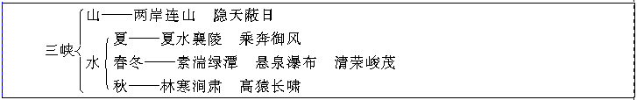
㈥、亮点探究
1．三峡的奇观数不胜数，且瞿塘峡、巫峡、西陵峡各有不同的特点，对这些美丽的景观作者并未细加描绘，仅以寥寥数笔勾勒三峡的山势，这样叙写有何用意?

2．作者为什么不按春夏秋冬四季的顺序依次描写江水，而是首先写夏季，并将春冬二季合为一体?
3．作者描写景物，不但有形有色，而且有声有情，请你找出表现形、色、声、情的关键词语，并认真体味。

㈦、拓展阅读
阅读李白的《早发白帝城》一诗，请说出它和本文内容上的联系。
早发白帝城
李 白
朝辞白帝彩云间，千里江陵一日还。
两岸猿声啼不住，轻舟已过万重山。

五. 学法指导
1．诵读法。郦道元的《三峡》抓住了三峡这一自然景观的特点，描绘了三峡不同季节的壮丽景色，语言精美，描写生动。以多种形式反复诵读，在诵读中体会文章的意境和作者的思想感情，最后达到熟读成诵。。
2．讨论法与点拨法相结合。充分体现学生阅读的主体地位和教师的主导作用。
- 学习小结
《三峡》向我们展示的是一轴三峡四季景色的山水长卷，读来令人神往。作者以凝练生动的笔墨写出了三峡的奇险、清秀，我们仿佛置身于那险拔清幽的三峡盛地。
七．学习反思

巩固练习
1．解释下列句中加粗字在文中的意思。
①两岸连山，略无阙处（ ）②夏水襄陵，沿溯阻绝。（ ）
③清荣峻茂，良多趣味（ ）④晴初霜旦，林寒涧肃。（ ）
2．给下列加粗字注音：
阙处（ ） 曦月（ ） 襄陵（ ） 沿溯（ ） 御风（ ）
素湍（ ） 怪柏（ ） 飞漱（ ） 属引（ ） 绝巘（ ）
3．三峡具体指哪三峡？
________________________________________________
4．用现代汉语写出“虽乘奔御风，不以疾也”的意思。
________________________________________________
5．“素湍绿潭，回清倒影”是（ ）；
“绝 多生怪柏，悬泉瀑布，飞漱其间”是（ ）。
（提示：从视角的角度。）
________________________________________________
6．根据文中内容，解释“峡”的意思。
________________________________________________
7．有人认为三峡壮美，有人却说三峡秀美，请根据文章内容谈谈你的看法。
________________________________________________
8．最后一句诗写出了渔者怎样的生活？
________________________________________________

